LỄ KỈ NIỆM 34 NĂM NGÀY NHÀ GIÁO VIỆT NAM 20/11/1982 – 20/11/2016
Hòa chung với không khí tưng bừng của cả nước, ngày 20/11 vừa qua, trường Tiểu học Nguyễn Trãi đã long trọng tổ chức Kỉ niệm 34 năm Ngày Nhà giáo Việt Nam (20/11/1982 – 20/11/2016).
Đến với buổi lễ có sự hiện diện của các đại biểu, các thầy cô giáo là cựu giáo viên, hơn 90 thầy cô giáo đang công tác tại trường và các em học sinh trường TH Nguyễn Trãi. Ngày lễ không chỉ là cơ hội để các em được tri ân đến các thầy cô của mình, mà còn là cơ hội để các thầy cô gặp gỡ, chia sẻ với nhau những vất vả, những niềm vui trong suốt quãng đường gắn bó với nghề.
Không khí hứng khởi, sôi nổi của các tiết mục văn nghệ xen lẫn với những phần chia sẻ, tri ân sâu lắng từ quý thầy cô và các em học sinh, đã tạo nên một ngày lễ thật đặc biệt và đáng nhớ.
Một số hình ảnh trong ngày lễ:

Các tiết mục văn nghệ:
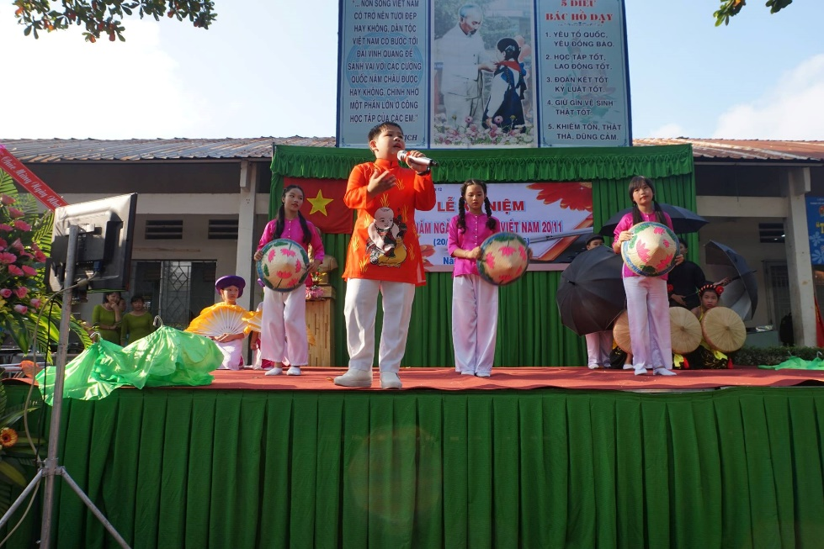
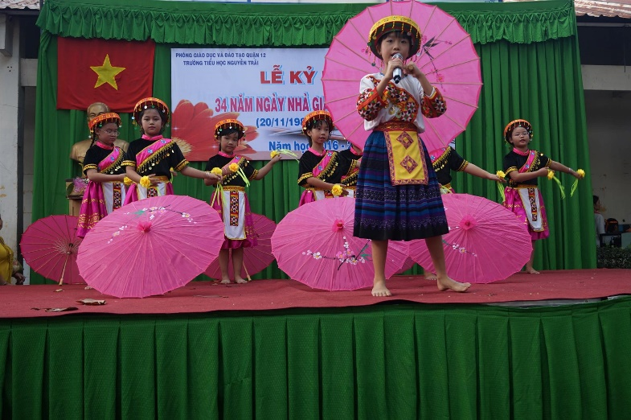

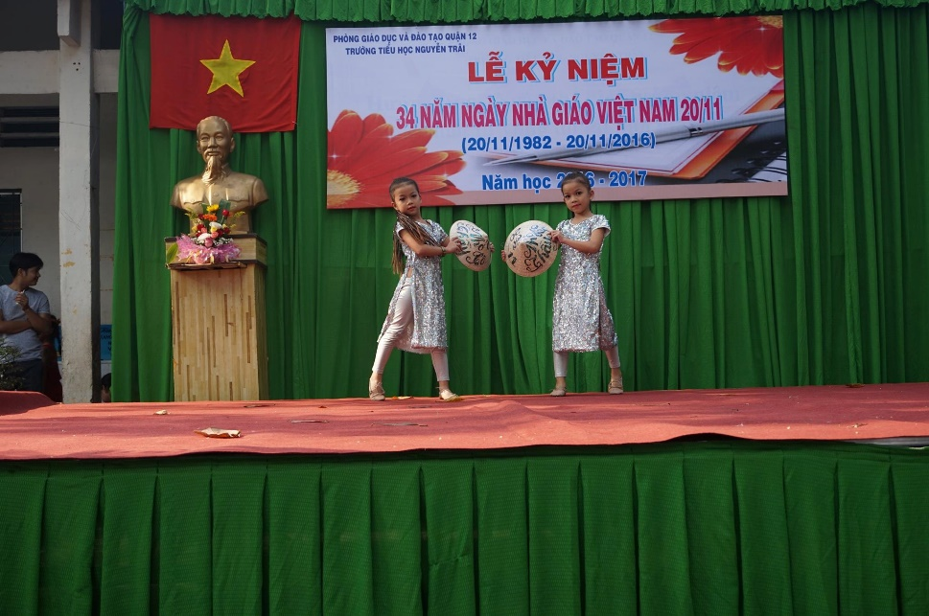
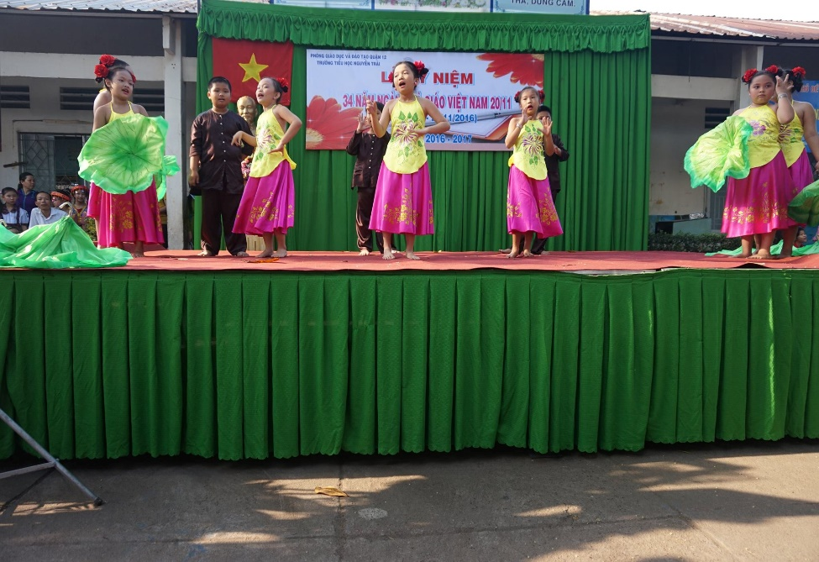
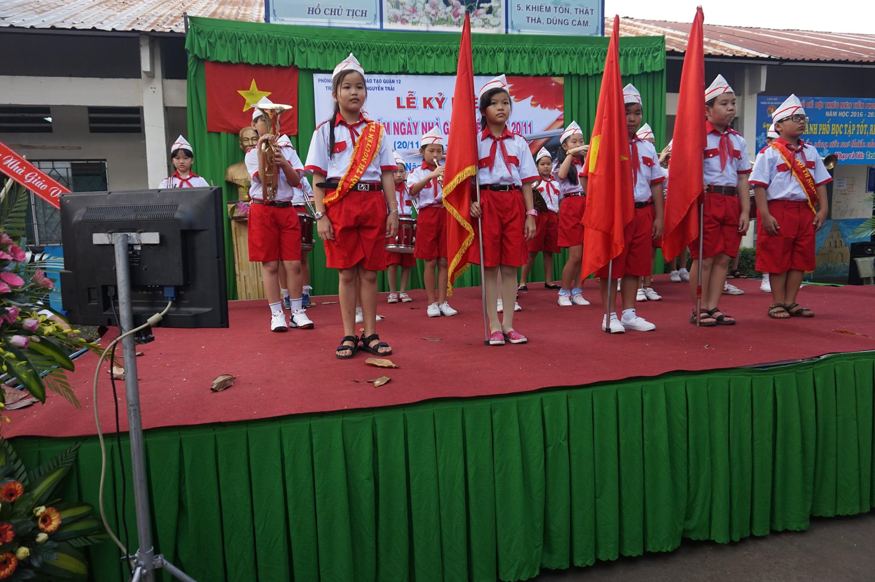

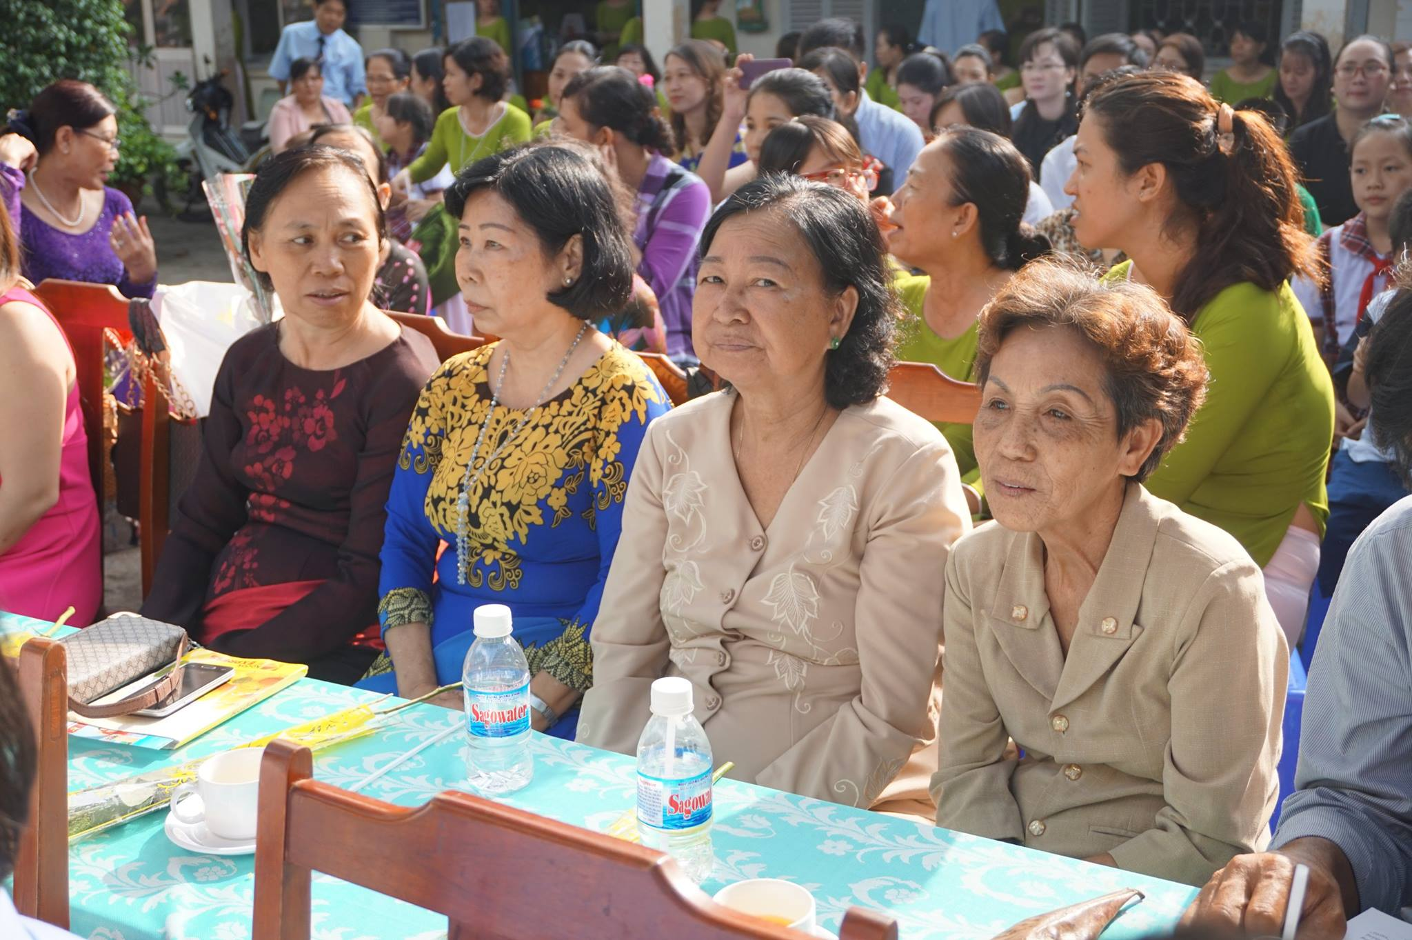
Đại biểu cùng toàn thể giáo viên của nhà trường
Đội nghi thức trường TH Nguyễn Trãi
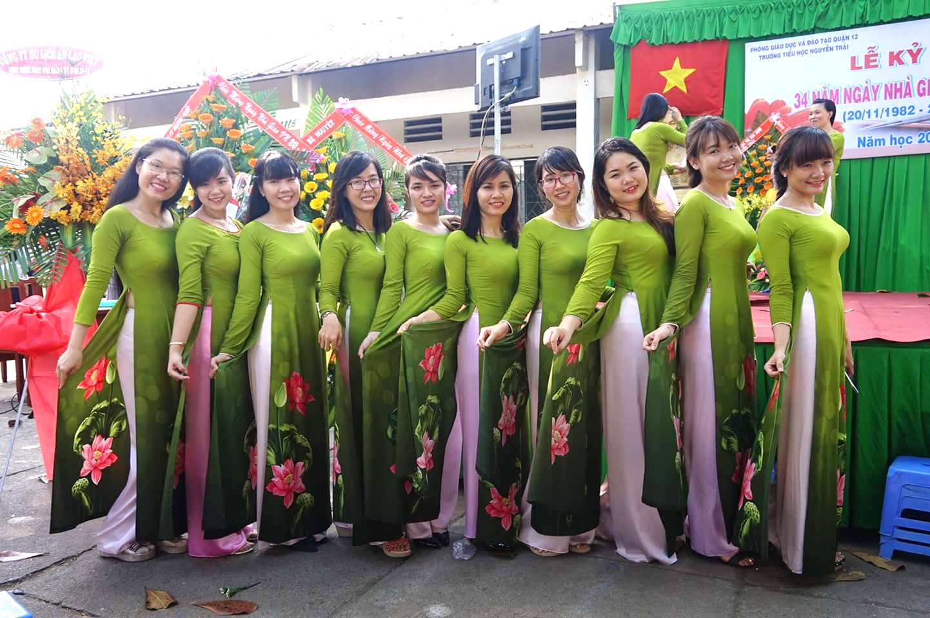
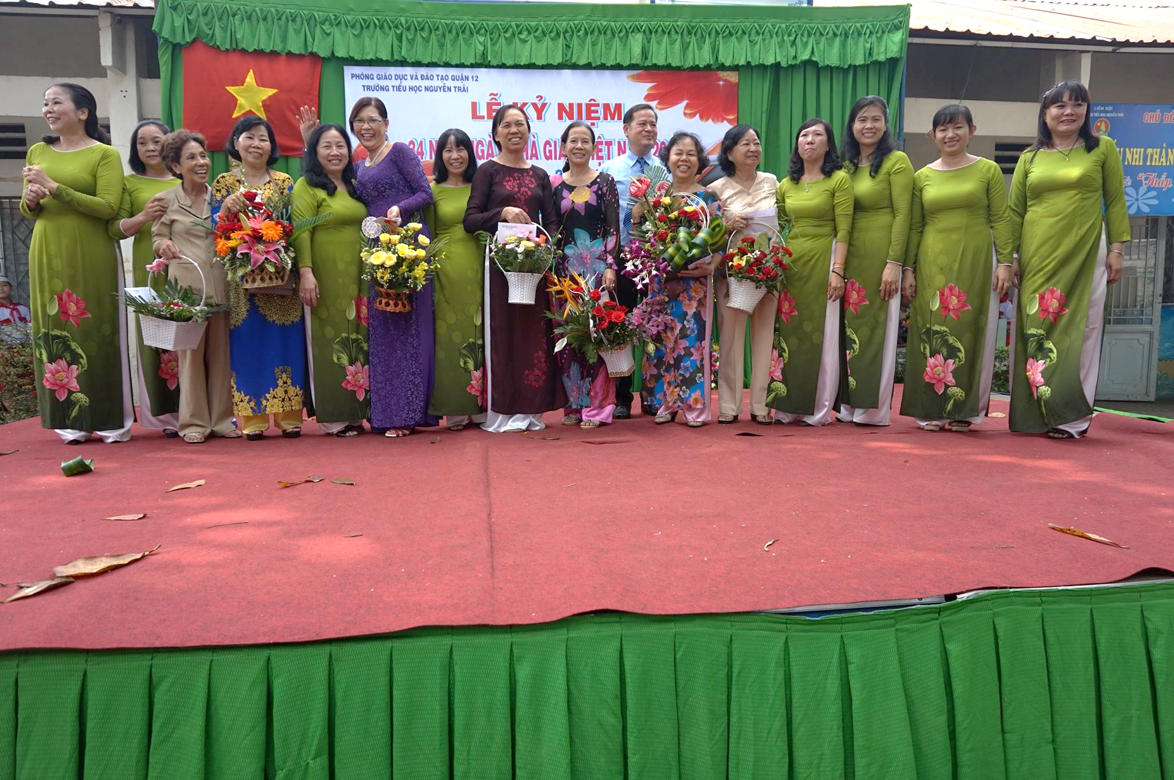
Đội ngũ giáo viên trẻ của trường
Các thầy cô trong BGH cùng với các cựu giáo viên của trường
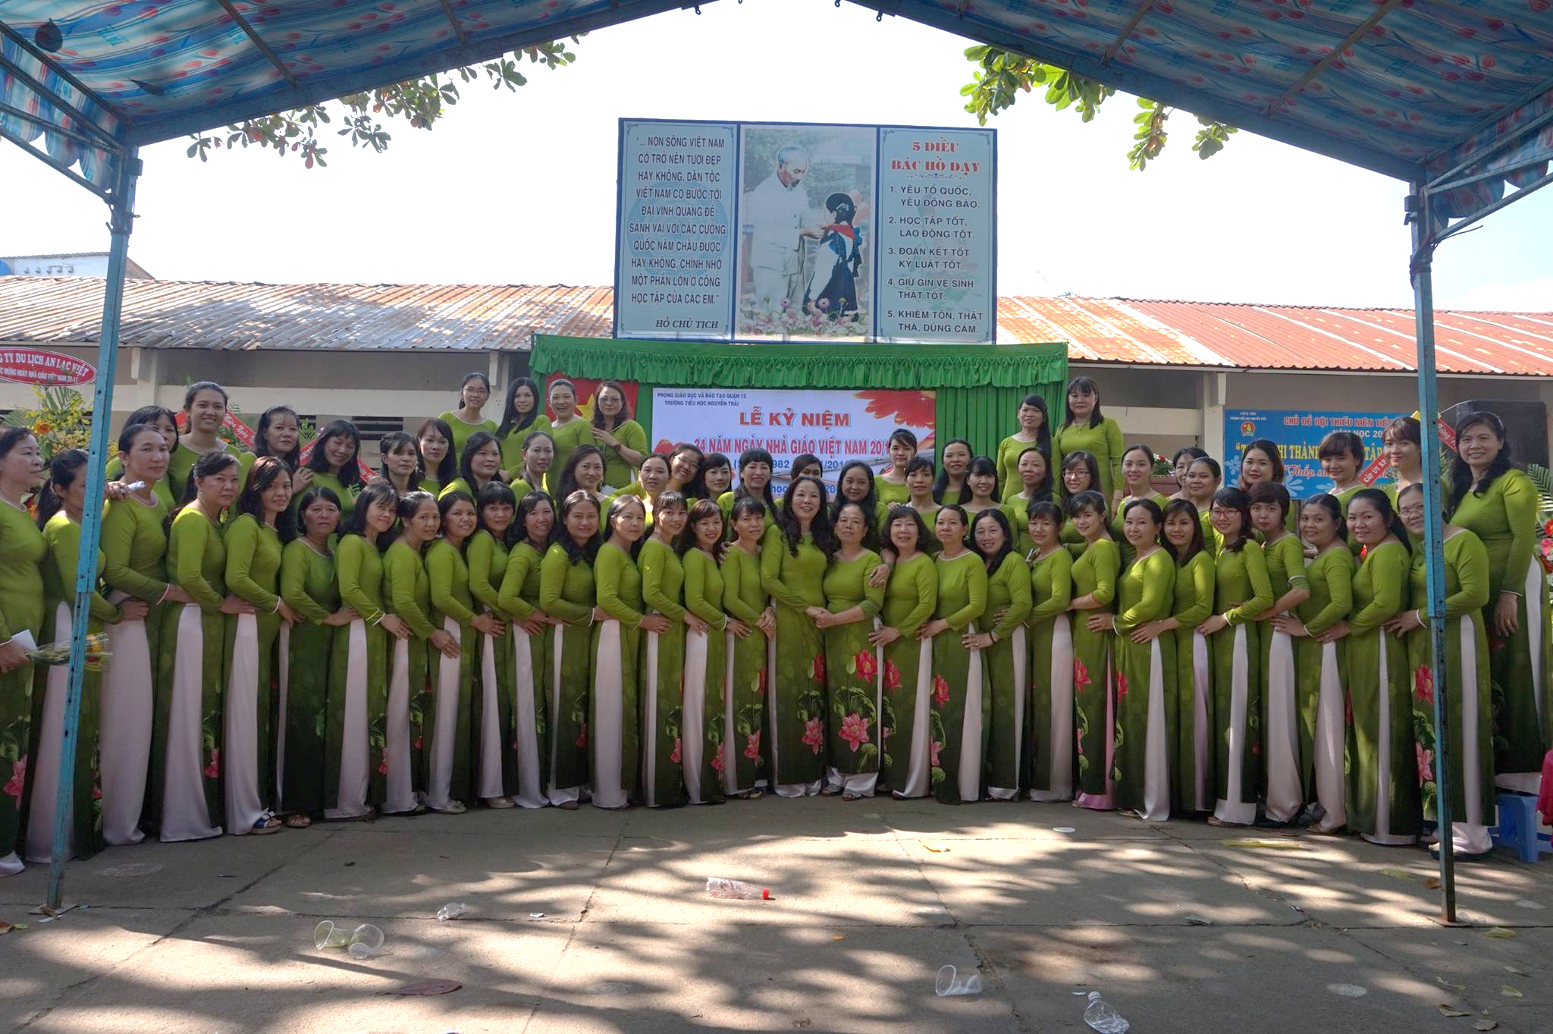
Toàn thể giáo viên – công nhân viên nhà trường chụp hình lưu niệm

